カジル

# 国旗

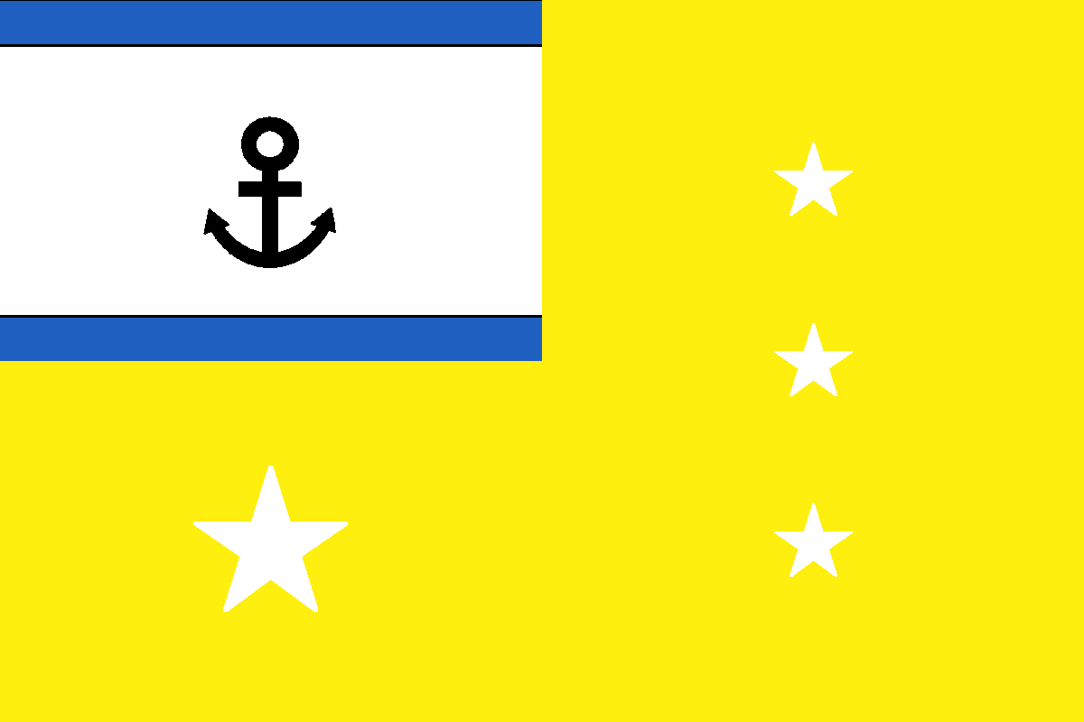

# 情報

|  |  |
| --- | --- |
| 国名(火付漢字名) | 齧留 |
| 国家体制 | 頭領国 |
| 首都 | カジリア |
| 言語 | シャワー語、アトランタ語 |
| 国家元首 | ㇱネョオ・マェ |
| 通貨 | シャワーシェル |
| 人口 | 14万人 |
| 国歌 | ウドンズキー |
| GDP | 13億$ |
| 総兵力 | 51人 |
| 宗教 | アクアリア教(アクアート人) |

シャワー人とアボリジニーがよく内戦する。この国の軍人は全てアクアート人で、彼らも例に漏れずアクアリア教を信仰している。

# 人種割合